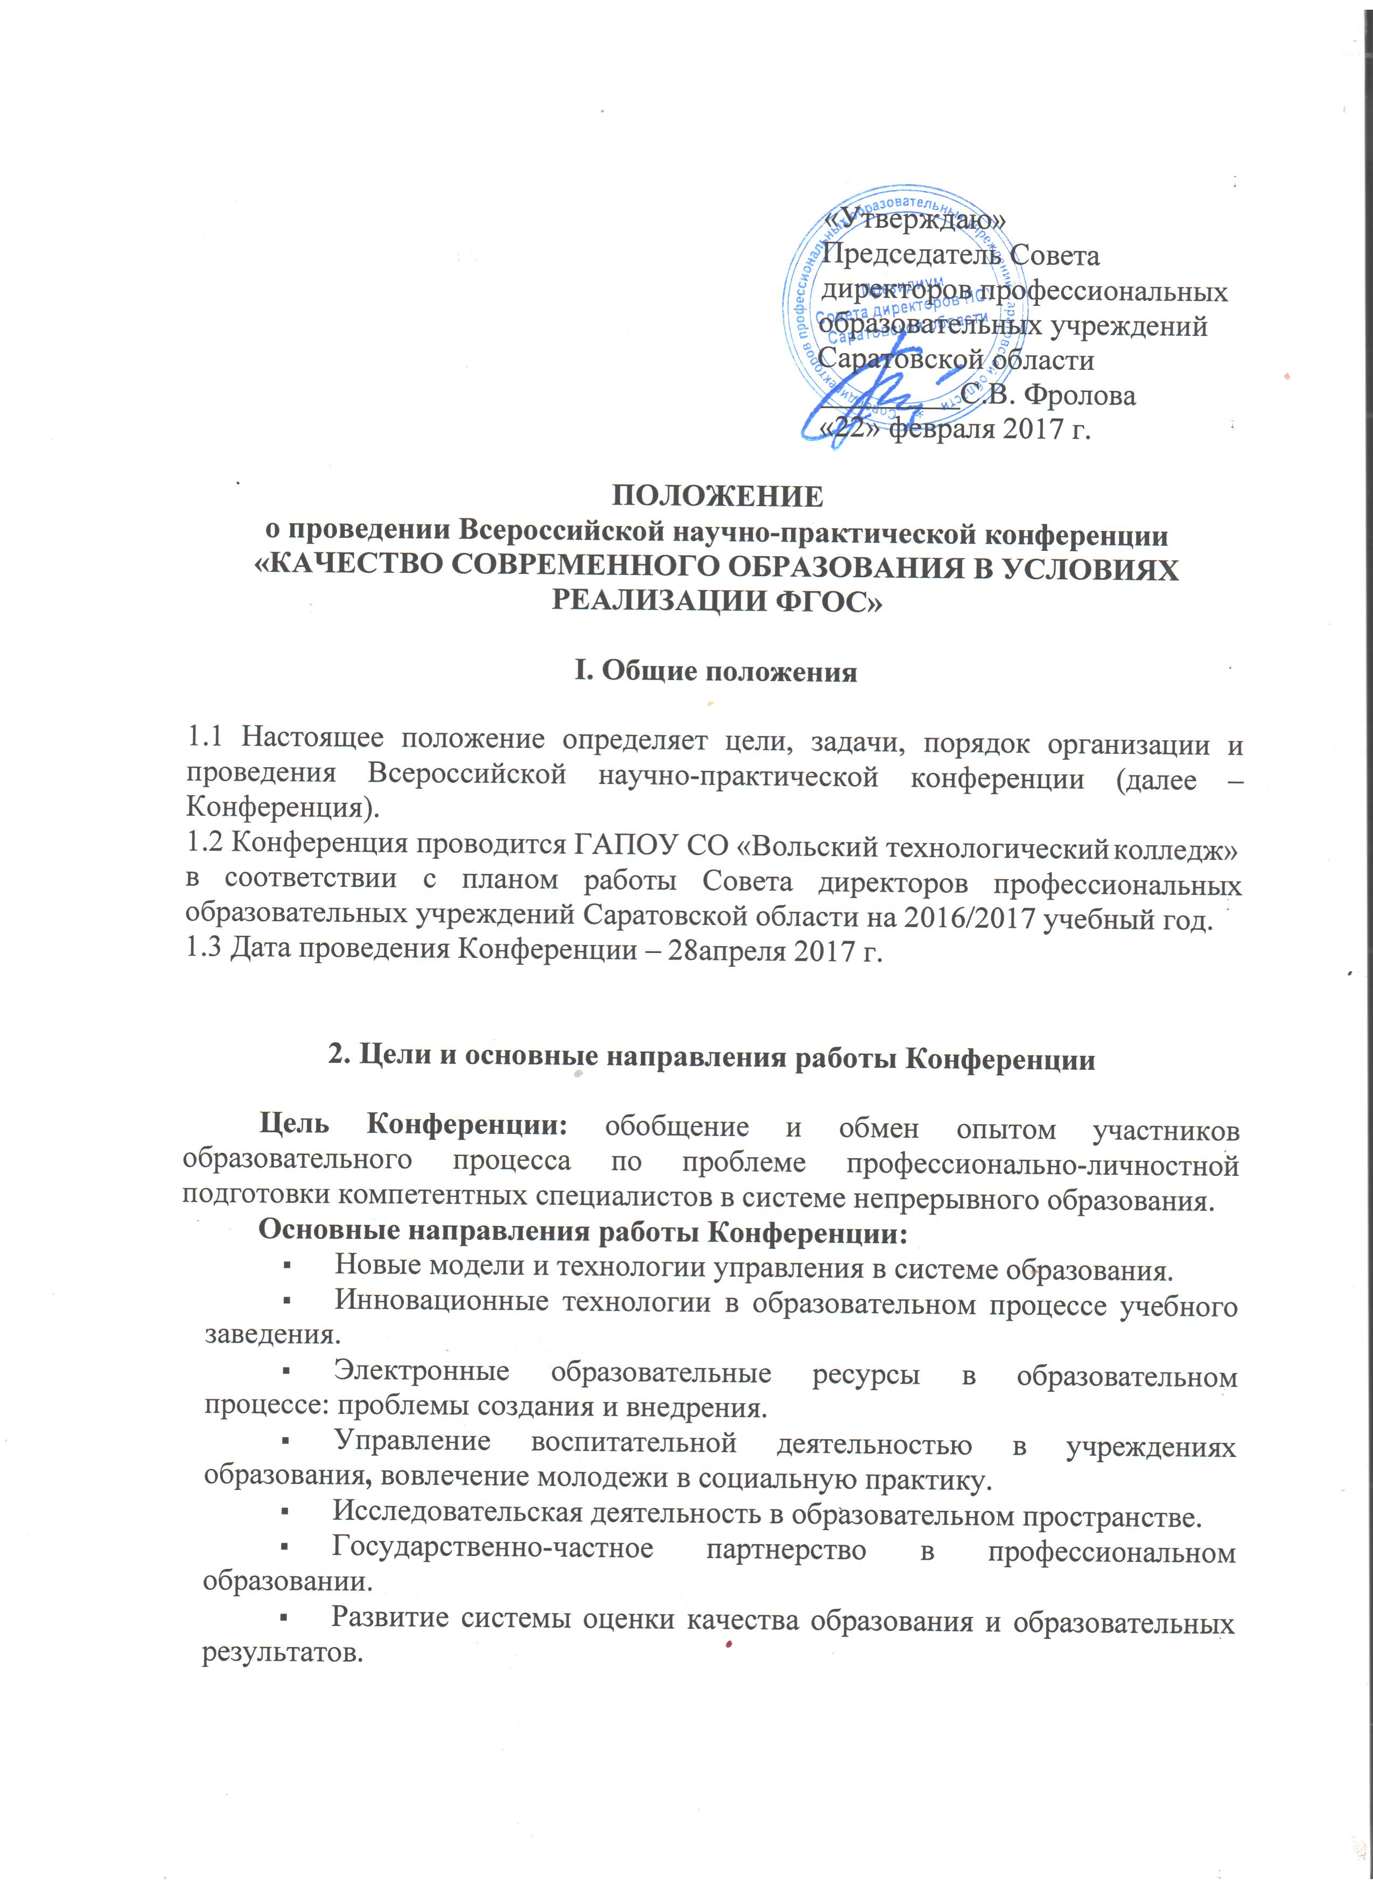 «Утверждаю»
Председатель Совета
директоров профессиональных
образовательных учреждений
Саратовской области
_________С.В. Фролова
«22» февраля 2017 г.

ПОЛОЖЕНИЕ
о проведении Всероссийской научно-практической конференции
«КАЧЕСТВО СОВРЕМЕННОГО ОБРАЗОВАНИЯ В УСЛОВИЯХ РЕАЛИЗАЦИИ ФГОС»

I. Общие положения

1.1 Настоящее положение определяет цели, задачи, порядок организации и проведения Всероссийской научно-практической конференции (далее – Конференция).
1.2 Конференция проводится ГАПОУ СО «Вольский технологический колледж»
в соответствии с планом работы Совета директоров профессиональных образовательных учреждений Саратовской области на 2016/2017 учебный год.
1.3 Дата проведения Конференции – 28 апреля 2017 г.

2. Цели и основные направления работы Конференции

Цель Конференции: обобщение и обмен опытом участников образовательного процесса по проблеме профессионально-личностной подготовки компетентных специалистов в системе непрерывного образования.
Основные направления работы Конференции:
- Новые модели и технологии управления в системе образования.
- Инновационные технологии в образовательном процессе учебного заведения.
- Электронные образовательные ресурсы в образовательном процессе: проблемы создания и внедрения.
- Управление воспитательной деятельностью в учреждениях образования, вовлечение молодежи в социальную практику.
- Исследовательская деятельность в образовательном пространстве.
- Государственно-частное партнерство в профессиональном образовании.
- Развитие системы оценки качества образования и образовательных результатов.
- Развитие дуального образования.
- Участие работодателя в совершенствовании профессионального образования.

3.Участники Конференции

Для участия в работе Конференции приглашается научно-педагогическая общественность, преподаватели вузов, колледжей и других профессиональных образовательных учреждений, учителя школ и воспитатели ДОУ.
Форма участия: заочная.
Сборник материалов Конференции будет издаваться в г.Саратове, издательство «Научная книга» (ББК, УДК,ISBN). По итогам работы каждый участник получает бесплатный авторский экземпляр сборника и сертификат участия во Всероссийской научно-практической конференции.

4. Порядок проведения Конференции

Конференция проводится в заочной форме с изданием сборника материалов.
Рабочий язык – русский.
Авторы обладают правами на публикуемые материалы и единолично несут полную ответственность за их содержание. Если автор использовал чужие тексты, изображения и т.п. без согласия правообладателей, он обязуется самостоятельно разрешать любые проблемы, связанные с соблюдением прав на интеллектуальную собственность, в случае их возникновения.
Материалы, представленные на Конференцию, не возвращаются.
Сбор и обработка результатов участников производятся в соответствии с законодательством Российской Федерации. Факт участия в Конференции гарантирует согласие участников на обработку персональных данных, необходимых для проведения Конференции.
Участники представляют материалы в соответствии с заявленной темой Конференции.

5. Требования к материалам

Требования к оформлению статьи: текст статьи объемом от 2 до 8 полных страниц, набранный в текстовом редакторе MSWord с расширением *.doc, *.rtf, представляются в электронном виде (на любом электронном носителе или по E-mail:vgksmigs@mail.ru до 28 апреля 2017 года.
Имя файла статьи должно иметь формат: Иванов_статья.doc
Имя файла квитанции об оплате: Иванов_квитанция.doc
Имя файла заявки: Иванов_заявка.doc
Размер бумаги А 4. Шрифт TimesNewRoman. Кегль – 14. Абзацный отступ 1,25 см. Межстрочный интервал - одинарный. Поля по 20 мм. Ориентация книжная. Страницы не нумеровать. Выравнивание текста - по ширине страницы без переносов. Список литературы в конце работы. В тексте допускаются рисунки и таблицы. Цвет рисунков - черно-белый. Название статьи, текст, сноски, литература – все строчными буквами без выделений.

Оплата за публикацию составляет 190 руб. за одну страницу.

Оплата производится по безналичному расчету.
РЕКВИЗИТЫ для оплаты:
Наименование: Министерство финансов Саратовской области (ГАПОУ СО «ВТК»)
Р/сч 40601810800003000001 в Отделение Саратов г. Саратов
ИНН 6441021051 КПП 644101001
БИК 046311001
код дохода 00000000000000000130
ОКТМО 63611101001
л/с 018040082
Назначение платежа: за публикацию.

Возможна оплата почтовым переводом по адресу:
412913, Саратовская область, г. Вольск, ул. Саратовская, 44, ГАПОУ СО «ВТК» (Шилиной Марине Ивановне, методисту учебного отдела).

Все публикации после 28 апреля будут размещены на сайте учебного заведения (адрес сайта: http://vtk64.ru).

Контактные телефоны: 8(84593)5-98-21 (спросить Манухину Татьяну Витальевну, заместителя директора по НМР).

Заявка участника конференции:

Фамилия, имя, отчество

Ученая степень

Полное название учреждения

Должность

Почтовый адрес (для рассылки сборника)
Название статьи
Телефон (рабочий, домашний, сотовый)
Email
Номер и дата отправки почтового перевода, переведенная сумма

